**Федеральное агентство связи**

**Ордена Трудового Красного Знамени**

**Федеральное государственное бюджетное образовательное учреждение высшего образования**

**«Московский технический университет связи и информатики»**

Кафедра Математической Кибернетики и Информационных Технологий



**Отчет по курсовой работе**

по предмету «Функциональное программирование»

Выполнил: студент группы

БВТ1802

Денисович Лев Сергеевич

Руководитель:

Мосева Марина Сергеевна

Москва 2020

Задание на курсовую работу:

Необходимо реализовать проект, состоящий из выполненных лабораторных, реализовать в рамках проекта тестирование каждой из лабораторных по отдельности и совместно всего проекта.

Исходный код доступен по ссылке:

<https://github.com/NiceNickname/FPCourse>

**build.sbt**

lazy val commonSettings = Seq(  
 version := "1.0",  
 scalaVersion := "2.13.2",  
 libraryDependencies +=  
 "org.scalatest" %% "scalatest" % "3.0.8" % Test,  
)  
  
lazy val root = project  
 .in(file("."))  
 .aggregate(lab1, lab2, lab3, lab4)  
 .settings(commonSettings)  
  
lazy val lab1 = project  
 .settings(commonSettings)  
  
lazy val lab2 = project  
 .settings(commonSettings)  
  
lazy val lab3 = project  
 .settings(commonSettings)  
  
lazy val lab4 = project  
 .settings(commonSettings)

Данный build.sbt содержит корневой проект и 4 подпроекта, каждый из которых соответствует одной из выполненных лабораторных работ. Кроме того, в проекте используется библиотека Scalatest, позволяющая писать тесты для написанного кода.

**Корневой проект**

В корневом проекте файлов с исходным кодом нет, потому что все файлы с кодом относятся к лабораторным работам и, как следствие, находятся в подпроектах.

**Лабораторная работа 1**

В данной работе находятся 4 файла с исходным кодом и 4 файла с тестами.

Файлы с исходным кодом:

Файл Classes.scala

package exercise1

sealed trait Animal {  
 val name: String  
 val food: String  
 def eats(food: String): Boolean = return this.food.equals(food)  
}  
  
case class Mammals(name: String, food: String) extends Animal  
case class Birds(name: String, food: String) extends Animal  
case class Fishs(name: String, food: String) extends Animal  
  
object Animal {  
  
 sealed trait Food  
  
 case object Meat extends Food  
 case object Vegetables extends Food  
 case object Plants extends Food  
  
 val *cat* = *Mammals*("cat", "meat")  
 val *parrot* = *Birds*("parrot", "vegetables")  
 val *goldfish* = *Fishs*("goldfish", "seaweed")  
  
 def knownAnimal(name: String): Boolean =   
 name.equals(*cat*.name) || name.equals(*parrot*.name) ||  
 name.equals(*goldfish*.name)  
  
 def apply(name: String): Option[Animal] = {  
 name match {  
 case *cat*.name => *Some*(*cat*)  
 case *parrot*.name => *Some*(*parrot*)  
 case *goldfish*.name => *Some*(*goldfish*)  
 case other => None  
 }  
 }  
}

Файл Functions.scala

‘package exercise1  
  
*/** Напишите отдельные функции, решающие поставленную задачу.  
 *  
 * Синтаксис:  
 * // метод  
 * def myFunction(param0: Int, param1: String): Double = // тело  
 *  
 * // значение  
 * val myFunction: (Int, String) => Double (param0, param1) => // тело  
 */*object Functions{  
  
 /* a) Напишите функцию, которая рассчитывает площадь окружности  
 * r^2 * Math.PI  
 */  
  
 def CircleArea(r: Double): Double = r * r * Math.*PI* // примените вашу функцию из пункта (a) здесь, не изменяя сигнатуру  
 def testCircle(r: Double): Double = *CircleArea*(r)  
  
  
 /* b) Напишите карированную функцию которая рассчитывает площадь прямоугольника a * b.  
 */  
  
 def RectangeAreaCurried(a: Double)(b:Double) = a * b  
  
 // примените вашу функцию из пукта (b) здесь, не изменяя сигнатуру  
 def testRectangleCurried(a: Double, b: Double): Double = *RectangeAreaCurried*(a)(b)  
  
  
 // c) Напишите не карированную функцию для расчета площади прямоугольника.  
  
 def RectangleArea(a: Double, b:Double): Double = a * b  
  
 // примените вашу функцию из пункта (c) здесь, не изменяя сигнатуру  
 def testRectangleUc(a: Double, b: Double): Double = *RectangleArea*(a, b)  
}

Файл HiOrder.scala

package exercise1  
  
*/** Напишите ваши решения в виде функций. */*object HigherOrder{  
  
 /* a) Напишите функцию, которая принимает `f: (Int, Int) => Int`, параменты `a` и `b`  
 * и коэффициент умножения `n` и возвращает n * f(a, b). Назовите `nTimes`.  
 */  
  
 def nTimes(f: (Int, Int) => Int, a: Int, b: Int, n: Int): Int = n * f(a, b)  
  
 // примените вашу функцию (a) здесь, не изменяйте сигнатуру  
 def testNTimes(f: (Int, Int) => Int, a: Int, b: Int, n: Int): Int = nTimes(f, a, b, n)  
  
 /* b) Напишите анонимную функцию, функцию без идентификатора ((a, b) => ???) для `nTimes` которая  
 * выполняет следующее:  
 * if (a > b) a else b  
 */  
 def testAnonymousNTimes(a: Int, b: Int, n: Int): Int = nTimes((a: Int,b: Int) =>   
 { if (a > b) a else b }, a: Int, b: Int, n: Int)  
  
}

Файл Patterns.scala

package exercise1  
  
*/** Напишите решение в виде функции.  
 *  
 * Синтаксис:  
 * val a: Int = ???  
 *  
 * a match {  
 * case 0 => true  
 * case _ => false  
 * }  
 */*object PatternMatching {  
  
 sealed trait Hand  
 case object Rock extends Hand  
 case object Paper extends Hand  
 case object Scissor extends Hand  
  
 sealed trait Result  
 case object Win extends Result  
 case object Lose extends Result  
 case object Draw extends Result  
  
 sealed trait Food  
 case object Meat extends Food  
 case object Vegetables extends Food  
 case object Plants extends Food  
  
 sealed trait Animal {  
  
 val name: String  
 var food: Food  
 }  
 case class Mammal(name: String, var food: Food, weight: Int) extends Animal  
 case class Fish(name: String, var food: Food) extends Animal  
 case class Bird(name: String, var food: Food) extends Animal  
  
  
  
 /* a) Напишите функцию, которая ставит в соответствие числу строку слудеющим образом:  
 * Если:  
 * 1 => "it is one"  
 * 2 => "it is two"  
 * 3 => "it is three"  
 * иначе => "what's that"  
 */  
  
 def intToString(value: Int): String =  
 value match {  
 case 1 => "it is one"  
 case 2 => "it is two"  
 case 3 => "it is three"  
 case other => "what's that"  
 }  
  
  
  
 // примените вашу функцию из пункта (a) здесь, не изменяя сигнатуру  
 def testIntToString(value: Int): String = intToString(value)  
  
 /* b) Напишите функцию которая возвращает true если переменная `value` принимает значение:  
 * "max" или "Max  
 * "moritz" или "Moritz"  
 */  
  
 def isMaxAndMoritz(value: String): Boolean =  
 value match {  
 case "max" | "Max" | "moritz" | "Moritz"=> true  
 case other => false  
 }  
  
 // примените функции из пункта (b) здесь, не изменяя сигнатуру  
 def testIsMaxAndMoritz(value: String): Boolean = isMaxAndMoritz(value)  
  
 // c) Напишите функцию проверки является ли `value` четным  
  
 def isEven(value: Int): Boolean =   
 value % 2 match {  
 case 0 => true  
 case 1 => false  
 }  
  
 // примените функции из пункта (c) здесь, не изменяя сигнатуру  
 def testIsEven(value: Int): Boolean = *isEven*(value)  
  
  
  
 /* d) Напишите функцию, моделирующую игру в Камень ножницы бумага  
 * 1. камень побеждает ножницы  
 * 2. ножницы побеждают бумагу  
 * 3. бумага побеждает камень  
 * Выиграет ли игрок `a`?  
 */  
  
 def winsA(a: Hand, b: Hand): Result =  
 a match {  
 case Rock => b match {  
 case Rock => Draw  
 case Paper => Lose  
 case Scissor => Win  
 }  
 case Paper => b match {  
 case Rock => Win  
 case Paper => Draw  
 case Scissor => Lose  
 }  
 case Scissor => b match {  
 case Rock => Lose  
 case Paper => Win  
 case Scissor => Draw  
 }  
 }  
 // примените вашу функцию из пункта (d) здесь, не изменяя сигнатуру  
 def testWinsA(a: Hand, b: Hand): Result = *winsA*(a, b)  
  
  
  
 // Примечание: используйте определение Animals  
  
 // e) Верните вес (weight: Int) объекта Mammal, иначе верните -1.  
  
 def extractMammalWeight(animal: Animal): Int =  
 animal match {  
 case mammal: Mammal => mammal.weight  
 case other => -1  
 }  
  
 // примените функцию из пункта (e) здесь, не изменяйте сигнатуру  
 def testExtractMammalWeight(animal: Animal): Int = extractMammalWeight(animal)  
  
  
 // f) Измените поле еда объектов классов Fishes и exercise1.Birds на Plants, класс Mammels оставьте неизмененным.  
  
 def updateFood(animal: Animal): Animal =  
 animal match {  
 case fish: Fish => fish.food = Plants; fish  
 case bird: Bird => bird.food = Plants; bird  
 case other => animal  
 }  
  
 // примените функцию из пункта (f) здесь, не изменяйте сигнатуру  
 def testUpdateFood(animal: Animal): Animal = updateFood(animal)  
}

Файлы с тестами

Файл AnimalTest.scala

package exercise1  
  
import org.scalatest.FunSuite  
  
class AnimalTest extends FunSuite {  
  
 test("Animal.apply creates animal if valid parameter is passed") {  
 assert(Animal.*apply*("cat") == (*Some*(Animal.*cat*)))  
 assert(Animal.apply("parrot") == (Some(Animal.parrot)))  
 assert(Animal.apply("goldfish") == (Some(Animal.goldfish)))  
 }  
 test("Animal.apply returns None if wrong parameter is passed") {  
 assert(Animal.apply("wrongParam") == None)  
 }  
  
 test("KnownAnimal returns true if valid animal is passed") {  
 assert(Animal.knownAnimal("cat") && Animal.knownAnimal("parrot") &&  
 Animal.knownAnimal("goldfish") == true)  
 }  
  
 test("KnownAnimal returns false if invalid animal is passed") {  
 assert(Animal.knownAnimal("tiger") == false)  
 }  
 test("Animal.eats checks if animal eats given food") {  
 val lion = Mammals("lion", "meat")  
 assert(lion.eats("meat") == true)  
 assert(lion.eats("plants") == false)  
 }  
}

Файл FunctionsTest.scala

package exercise1  
  
import org.scalatest.FunSuite  
  
class FunctionsTest extends FunSuite {  
 test("CircleArea calculates circle area") {  
 assert(Functions.CircleArea(5) == 5 * 5 * Math.PI)  
 }  
  
 test("testCircle calls circleArea with given radius") {  
 assert(Functions.testCircle(5) == 5 * 5 * Math.PI)  
 }  
  
 test("RectangleArea calculates area of the given rectangle") {  
 assert(Functions.RectangleArea(2, 3) == 6)  
 }  
  
 test("testRectangleUc calls RectangleArea with given parameters") {  
 assert(Functions.testRectangleUc(2, 3) == 6)  
 }  
  
 test("RectangleAreaCurried calculates area of the given rectangle") {  
 assert(Functions.RectangeAreaCurried(2)(3) == 6)  
 }  
  
 test("testRectangleCurried calls RectangleAreaCurried with given parameters") {  
 assert(Functions.testRectangleCurried(2, 3) == 6)  
 }  
}

Файл HigherOrderTest.scala

package exercise1  
  
import org.scalatest.FunSuite  
  
class HigherOrderTest extends FunSuite {  
  
 test("nTimes multiplies function result by n") {  
 assert(HigherOrder.nTimes((a: Int, b:Int) => a + b, 2, 3, 4) == 20)  
 }  
 test("testNtimes calls nTimes with given parameters") {  
 assert(HigherOrder.testNTimes((a: Int, b: Int) => a + b, 2, 3, 4) == 20)  
 }  
  
 test("testAnonymousNTimes calls nTimes with given parameters and hardcoded function") {  
 assert(HigherOrder.testAnonymousNTimes(2, 3, 4) == 12)  
 assert(HigherOrder.testAnonymousNTimes(3, 2, 4) == 12)  
 }  
  
  
}

Файл PatternsTest.scala

package exercise1  
  
import org.scalatest._  
  
class PatternsTest extends FunSuite {  
  
 test("intToString recognizes numbers from 1 to 3 inclusively") {  
 assert(PatternMatching.intToString(1) == "it is one")  
 assert(PatternMatching.intToString(2) == "it is two")  
 assert(PatternMatching.intToString(3) == "it is three")  
 assert(PatternMatching.intToString(102019) == "what's that")  
 }  
  
 test("testIntToString calls intToString with given parameters") {  
 assert(PatternMatching.testIntToString(1) == "it is one")  
 assert(PatternMatching.testIntToString(2) == "it is two")  
 assert(PatternMatching.testIntToString(3) == "it is three")  
 assert(PatternMatching.testIntToString(102019) == "what's that")  
 }  
  
 test("isMaxAndMoritz recognizes (M)max and (M)moritz") {  
 assert(PatternMatching.isMaxAndMoritz("max") &&  
 PatternMatching.isMaxAndMoritz("Max") &&  
 PatternMatching.isMaxAndMoritz("moritz") &&  
 PatternMatching.isMaxAndMoritz("Moritz") == true)  
  
 assert(PatternMatching.isMaxAndMoritz("notMax") == false)  
 }  
  
 test("testIsMaxAndMoritz calls isMaxAndMoritz with given parameter") {  
 assert(PatternMatching.testIsMaxAndMoritz("max") &&  
 PatternMatching.testIsMaxAndMoritz("Max") &&  
 PatternMatching.testIsMaxAndMoritz("moritz") &&  
 PatternMatching.testIsMaxAndMoritz("Moritz") == true)  
  
 assert(PatternMatching.testIsMaxAndMoritz("notMax") == false)  
 }  
  
 test("isEven returns true if number is even and false otherwise") {  
 assert(PatternMatching.isEven(10) == true)  
 assert(PatternMatching.isEven(11) == false)  
 }  
  
 test("testIsEven calls isEven with given parameter") {  
 assert(PatternMatching.testIsEven(10) == PatternMatching.isEven(10))  
 assert(PatternMatching.testIsEven(11) == PatternMatching.isEven(11))  
 }  
  
 test("winsA returns rock-paper-scissor game result for first player") {  
 assert(PatternMatching.winsA(PatternMatching.Rock, PatternMatching.Rock) == PatternMatching.Draw)  
 assert(PatternMatching.winsA(PatternMatching.Rock, PatternMatching.Paper) == PatternMatching.Lose)  
 assert(PatternMatching.winsA(PatternMatching.Rock, PatternMatching.Scissor) == PatternMatching.Win)  
 assert(PatternMatching.winsA(PatternMatching.Paper, PatternMatching.Rock) == PatternMatching.Win)  
 assert(PatternMatching.winsA(PatternMatching.Paper, PatternMatching.Paper) == PatternMatching.Draw)  
 assert(PatternMatching.winsA(PatternMatching.Paper, PatternMatching.Scissor) == PatternMatching.Lose)  
 assert(PatternMatching.winsA(PatternMatching.Scissor, PatternMatching.Rock) == PatternMatching.Lose)  
 assert(PatternMatching.winsA(PatternMatching.Scissor, PatternMatching.Paper) == PatternMatching.Win)  
 assert(PatternMatching.winsA(PatternMatching.Scissor, PatternMatching.Scissor) == PatternMatching.Draw)  
 }  
  
 test("testWinsA calls winsA with given parameters") {  
 assert(PatternMatching.*testWinsA*(PatternMatching.Rock, PatternMatching.Scissor) ==  
 PatternMatching.*winsA*(PatternMatching.Rock, PatternMatching.Scissor))  
 }  
  
 test("extractMammalWeight returns mammal's weight and -1 if not mammal is passed") {  
 assert(PatternMatching.*extractMammalWeight*(PatternMatching.*Mammal*("cat", PatternMatching.Meat, 5)) == 5)  
 assert(PatternMatching.*extractMammalWeight*(PatternMatching.*Fish*("goldfish", PatternMatching.Vegetables)) == -1)  
 }  
  
 test("testExtractMammalWeight calls extractMammalWeight with given parameter") {  
 assert(PatternMatching.testExtractMammalWeight(PatternMatching.Mammal("cat", PatternMatching.Meat, 5)) == 5)  
 assert(PatternMatching.testExtractMammalWeight(PatternMatching.Fish("goldfish", PatternMatching.Vegetables)) == -1)  
 }  
  
 test("updateFood changes animal food") {  
 val fish = PatternMatching.Fish("goldfish", PatternMatching.Plants)  
 PatternMatching.updateFood(fish)  
 assert(fish.food == PatternMatching.Plants)  
  
 val bird = PatternMatching.Bird("parrot", PatternMatching.Vegetables)  
 PatternMatching.updateFood(bird)  
 assert(bird.food == PatternMatching.Plants)  
 }  
  
 test("testUpdateFood calls updateFood with given parameter") {  
 val fish = PatternMatching.Fish("goldfish", PatternMatching.Vegetables)  
 PatternMatching.testUpdateFood(fish)  
 assert(fish.food == PatternMatching.Plants)  
 }  
  
  
}

Результаты тестов:

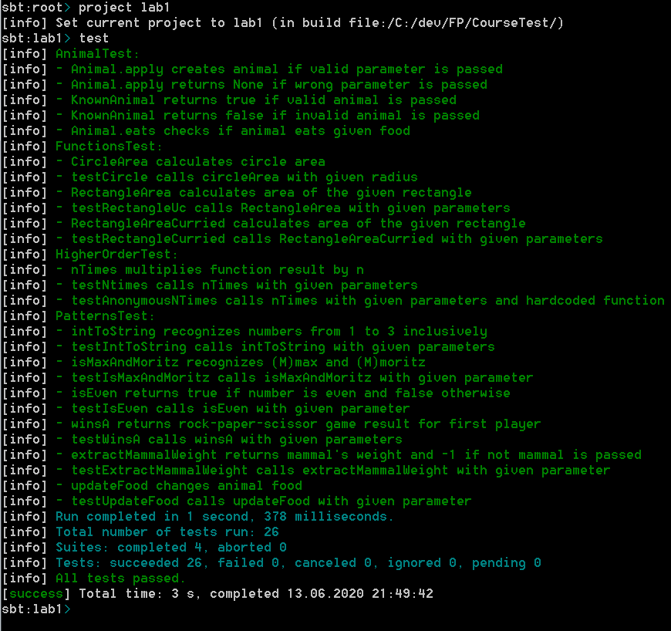

На данном скриншоте представлен отчет об уровне покрытия тестами исходного кода первой лабораторной работы. Как можно видеть, он составляет 100 процентов.

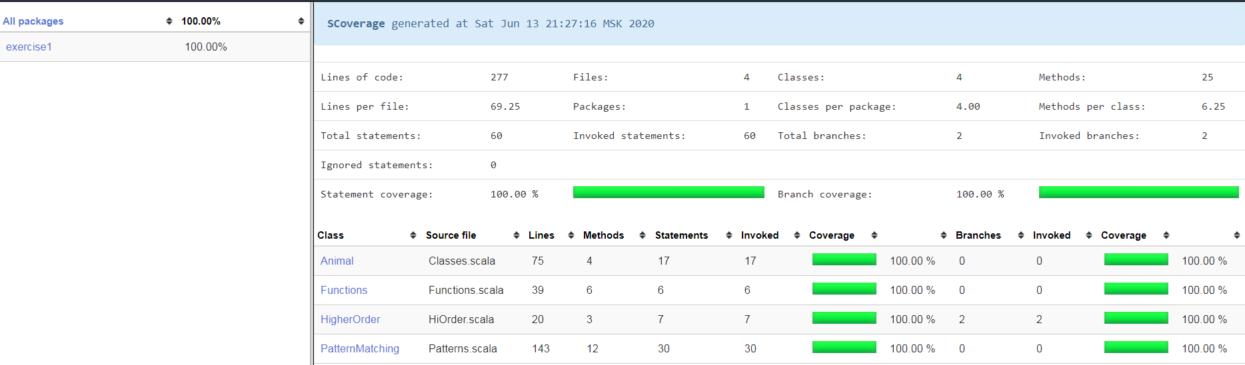

**Лабораторная работа 2**

Файлы с исходным кодом:

Файл Compositions.scala

package exercise2  
  
*/** Напишите ваши решения в тестовых функциях. */*object Compositions {  
  
 // a) Используйте данные функции. Вы можете реализовать свое решение прямо в тестовой функции.  
 // Нельзя менять сигнатуры  
  
 def testCompose[A, B, C, D](f: A => B)  
 (g: B => C)  
 (h: C => D): A => D = h compose g compose f  
  
 // b) Напишите функции с использованием `map` и `flatMap`. Вы можете реализовать свое решение прямо в тестовой функции.  
 // Нельзя менять сигнатуры  
  
 def testMapFlatMap[A, B, C, D](f: A => Option[B])  
 (g: B => Option[C])  
 (h: C => D): Option[A] => Option[D] = _.flatMap(f).flatMap(g).map(h)  
 // c) Напишите функцию используя for. Вы можете реализовать свое решение прямо в тестовой функции.  
 // Нельзя менять сигнатуры  
  
 def testForComprehension[A, B, C, D](f: A => Option[B])  
 (g: B => Option[C])  
 (h: C => D): Option[A] => Option[D] = for { first <- _  
 second <- f(first)  
 third <- g(second) } yield h(third)  
  
  
}

Файл RecurciveData.scala

package exercise2  
  
import scala.collection.immutable.List  
  
*/** Напишите свои решения в виде функций. */*object RecursiveData {  
  
 // a) Реализуйте функцию, определяющую является ли пустым `List[Int]`.  
 def ListIntEmpty(list: List[Int]) : Boolean = list match {  
 case x :: tail => false  
 case Nil => true  
 }  
  
 // используйте функцию из пункта (a) здесь, не изменяйте сигнатуру  
 def testListIntEmpty(list: List[Int]): Boolean = *ListIntEmpty*(list)  
  
 // b) Реализуйте функцию, которая получает head `List[Int]`или возвращает -1 в случае если он пустой.  
  
 def ListIntHead(list: List[Int]) : Int = list match {  
 case x :: tail => x  
 case Nil => -1  
 }  
  
 // используйте функцию из пункта (a) здесь, не изменяйте сигнатуру  
 def testListIntHead(list: List[Int]): Int = ListIntHead(list)  
  
 // c) Можно ли изменить `List[A]` так чтобы гарантировать что он не является пустым?  
  
 def ListNotEmpty[A](head: A, list: List[A]) : List[A] = list match {  
 case Nil => head :: list  
 case x :: tail => list  
 }  
  
 /* d) Реализуйте универсальное дерево (Tree) которое хранит значения в виде листьев и состоит из:  
 * node - левое и правое дерево (Tree)  
 * leaf - переменная типа A  
 */  
  
 class Tree[A](LeftNode: Tree[A], RightNode: Tree[A], leaf: A)  
  
}

Файл RecursiveFunc.scala

package exercise2  
  
  
  
import scala.annotation.tailrec  
import scala.collection.immutable.List  
  
*/** Реализуйте функции для решения следующих задач.  
 * Примечание: Попытайтесь сделать все функции с хвостовой рекурсией, используйте аннотацию для подстверждения.  
* рекурсия будет хвостовой если:  
 * 1. рекурсия реализуется в одном направлении  
 * 2. вызов рекурсивной функции будет последней операцией перед возвратом  
*/*object RecursiveFunctions {  
  
 def length[A](as: List[A]): Int = {  
 @tailrec  
 def loop(rem: List[A], agg: Int): Int = rem match {  
 case x :: tail => loop(tail, agg + 1)  
 case Nil => agg  
 }  
  
 loop(as, 0)  
 }  
  
 /* a) Напишите функцию которая записывает в обратном порядке список:  
 * def reverse[A](list: List[A]): List[A]  
 */  
  
 def reverse[A](list: List[A]): List[A] = {  
 @tailrec  
 def loop(rem: List[A], result: List[A]): List[A] = rem match {  
 case x :: tail => loop(tail, x :: result)  
 case Nil => result  
 }  
 loop(list, Nil)  
 }  
  
 // используйте функцию из пункта (a) здесь, не изменяйте сигнатуру  
 def testReverse[A](list: List[A]): List[A] = reverse(list)  
  
 /* b) Напишите функцию, которая применяет функцию к каждому значению списка:  
 * def map[A, B](list: List[A])(f: A => B): List[B]  
 */  
  
 def Map[A, B](list: List[A])(f: A => B): List[B] = {  
 @tailrec  
 def loop(rem: List[A], result: List[B])(f: A => B): List[B] = rem match {  
 case x :: tail => loop(tail, result :+ f(x))(f)  
 case Nil => result  
 }  
 loop(list, Nil)(f)  
 }  
  
 // используйте функцию из пункта (b) здесь, не изменяйте сигнатуру  
 def testMap[A, B](list: List[A], f: A => B): List[B] = Map(list)(f)  
   
 /* c) Напишите функцию, которая присоединяет один список к другому:  
 * def append[A](l: List[A], r: List[A]): List[A]  
 */  
  
 def Append[A](l: List[A], r: List[A]) : List[A] = {  
 @tailrec  
 def loop(rem: List[A], result: List[A]) : List[A] = rem match {  
 case x :: tail => loop(tail, result :+ x)  
 case *Nil* => result  
 }  
 loop(r, l)  
 }  
  
 // используйте функцию из пункта (c) здесь, не изменяйте сигнатуру  
 def testAppend[A](l: List[A], r: List[A]): List[A] = Append(l, r)  
  
 /* d) Напишите функцию, которая применяет функцию к каждому значению списка:  
 * def flatMap[A, B](list: List[A])(f: A => List[B]): List[B]  
 *   
 * она получает функцию, которая создает новый List[B] для каждого элемента типа A в   
 * списке. Поэтому вы создаете List[List[B]].   
 */  
  
 def FlatMap[A, B](list: List[A])(f: A => List[B]): List[B] = {  
 @tailrec  
 def loop(rem: List[A], result: List[B])(f: A => List[B]): List[B] = rem match {  
 case x :: tail => loop(tail, result ++ f(x))(f)  
 case Nil => result  
 }  
 loop(list, Nil)(f)  
 }  
  
 // используйте функцию из пункта (d) здесь, не изменяйте сигнатуру  
 def testFlatMap[A, B](list: List[A], f: A => List[B]): List[B] = FlatMap(list)(f)  
  
 /* e) Вопрос: Возможно ли написать функцию с хвостовой рекурсией для `Tree`s? Если нет, почему? */  
  
 // Нет. Одним из признаков хвостовой рекурсии являтся рекурсия в одном направлении, что невозможно для древовидной структуры.  
  
}

Файл CompositionTest.scala

package exercise2  
  
  
import org.scalatest.FunSuite  
  
class CompositionTest extends FunSuite {  
  
 test("testCompose should compose given functions") {  
 assert(Compositions.testCompose((i:Int) => "Compose" * i)((i: String) => i * 2)  
 ((i:String) => i.dropRight(3))(2) == "ComposeComposeComposeComp")  
 }  
  
 test("testFlatMap should compose given functions") {  
 assert(Compositions.testMapFlatMap((i:Int) => if (i > 0) Some(i) else None)  
 ((i:Int) => if (i > 10) Some(i) else None)  
 ((i:Int) => i * 2)(Some(-1)) == None)  
 }  
  
 test("testForComprehension should compose given functions") {  
 assert(Compositions.testForComprehension((i:Int) => if (i > 0) Some(i) else None)  
 ((i:Int) => if (i > 10) Some(i) else None)  
 ((i:Int) => i * 2)(Some(11)) == Some(22))  
 }  
  
}

Файл RecursiveDataTest.scala

package exercise2  
  
import org.scalatest.FunSuite  
  
class RecursiveDataTest extends FunSuite{  
  
 test("ListIntEmpty returns true if list is empty and false otherwise") {  
 assert(RecursiveData.ListIntEmpty(Nil) == true)  
 assert(RecursiveData.ListIntEmpty(List(1, 2, 3, 4)) == false)  
 }  
  
 test("testListIntEmpty returns true if list is empty and false otherwise") {  
 assert(RecursiveData.testListIntEmpty(Nil) == true)  
 assert(RecursiveData.testListIntEmpty(List(1, 2, 3, 4)) == false)  
 }  
  
 test("ListIntHead returns first element of the list and -1 if the list is empty") {  
 assert(RecursiveData.ListIntHead(List(1, 2, 3, 4)) == 1)  
 assert(RecursiveData.ListIntHead(Nil) == -1)  
 }  
  
 test("testListIntHead returns first element of the list and -1 if the list is empty") {  
 assert(RecursiveData.testListIntHead(List(1, 2, 3, 4)) == 1)  
 assert(RecursiveData.testListIntHead(Nil) == -1)  
 }  
  
 test("ListNotEmpty returns adds element to the list if it's empty") {  
 assert(RecursiveData.ListNotEmpty(1, Nil) == List(1))  
 assert(RecursiveData.ListNotEmpty(1, List(1, 2, 3 ,4)) == List(1, 2, 3, 4))  
 }  
  
}

Файл RecurciveFuncTest.scala

package exercise2  
  
import org.scalatest.FunSuite  
import RecursiveFunctions._  
  
import scala.collection.immutable.List  
  
class RecursiveFuncTest extends FunSuite {  
  
 test("length returns lenght of the passed list") {  
 assert(length(List(1, 2, 3, 4)) == 4)  
 }  
  
 test("reverse takes a list and returns same but reversed list") {  
 assert(reverse(List(1, 2, 3, 4)) == List(4, 3, 2, 1))  
 }  
  
 test("testReverse takes a list and returns same but reversed list") {  
 assert(testReverse(List(1, 2, 3, 4)) == List(4, 3, 2, 1))  
 }  
  
 test("Map should apply given function to each element of the passed list") {  
 assert(Map(List(1, 2, 3, 4))((x: Int) => x * 2) == List(2, 4, 6, 8))  
 }  
  
 test("testMap should apply given function to each element of the passed list") {  
 assert(testMap(List(1, 2, 3, 4), (x: Int) => x * 2) == List(2, 4, 6, 8))  
 }  
  
 test("Append concatenates two lists") {  
 assert(Append(List(1, 2, 3), List(4, 5, 6)) == List(1, 2, 3, 4, 5, 6))  
 }  
  
 test("testAppend concatenates two lists") {  
 assert(testAppend(List(1, 2, 3), List(4, 5, 6)) == List(1, 2, 3, 4, 5, 6))  
 }  
  
 test("FlatMap applies given function to each element of the passed list") {  
 assert(FlatMap(List(2, 3, 4, 5))((x:Int) => List.range(1, x)) == List(1, 1, 2, 1, 2, 3, 1, 2, 3, 4))  
 }  
  
 test("testFlatMap applies function to each element of the passed list") {  
 assert(testFlatMap(List(2, 3, 4, 5), (x:Int) => List.range(1, x)) == List(1, 1, 2, 1, 2, 3, 1, 2, 3, 4))  
 }  
}

Результаты:

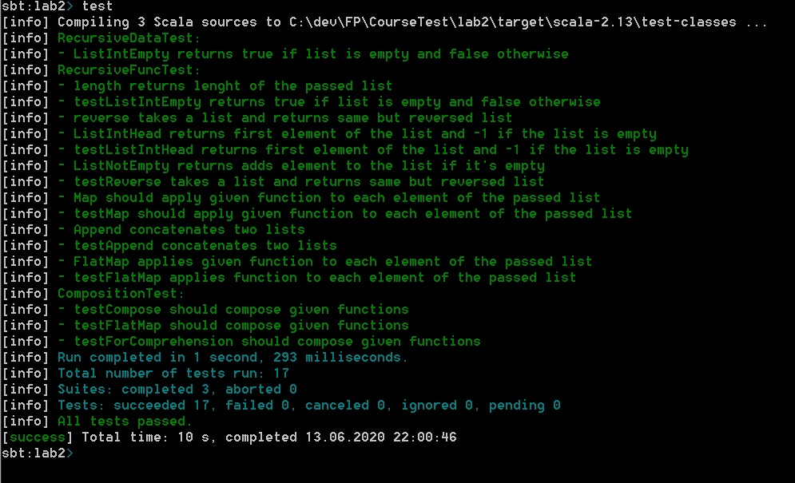

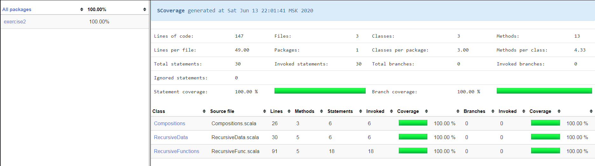

**Лабораторная работа 3**

Файлы с исходным кодом:

Файл Adts.scala

package exercise3  
  
import scala.util.Try  
  
object Adts {  
  
 // a) Дан List[Int], верните элемент с индексом n  
  
  
 // примените функцию из пункта (a) здесь, не изменяйте сигнатуру  
 def testGetNth(list: List[Int], n: Int): Option[Int] = *Some*(list(n))  
  
 // b) Напишите функцию, увеличивающую число в два раза.  
  
 def Double(n: Option[Int]): Option[Int] = if (n.isDefined) *Some*(n.get * 2) else None  
  
 // примените функцию из пункта (b) здесь, не изменяйте сигнатуру  
 def testDouble(n: Option[Int]): Option[Int] = *Double*(n)  
  
 // c) Напишите функцию, проверяющую является ли число типа Int четным. Если так, верните Right. В противном случае, верните Left("Нечетное число.").  
  
 def IsEven(n: Int): Either[String, Int] = n % 2 match {  
 case 0 => *Right*(n)  
 case 1 => *Left*("Odd number")  
 }  
  
 // примените функцию из пункта (c) здесь, не изменяйте сигнатуру  
 def testIsEven(n: Int): Either[String, Int] = *IsEven*(n)  
  
 // d) Напишите функцию, реализующую безопасное деление целых чисел. Верните Right с результатом или Left("Вы не можете делить на ноль.").  
  
 def SafeDivide(a: Int, b: Int): Either[String, Int] = {  
 if (b == 0) *Left*("Cannot divide by zero")  
 else *Right*(a / b)  
 }  
  
 // примените функцию из пункта (d) здесь, не изменяйте сигнатуру  
 def testSafeDivide(a: Int, b: Int): Either[String, Int] = *SafeDivide*(a, b)  
  
 // e) Обработайте исключения функции с побочным эффектом вернув 0.  
  
 def GoodOldJava(impure: String => Int, str: String): Try[Int] = *Try*(impure(str))  
  
 // примените функцию из пункта (e) здесь, не изменяйте сигнатуру  
 def testGoodOldJava(impure: String => Int, str: String): Try[Int] = *GoodOldJava*(impure, str)  
  
}

Файл Maps.scala

package exercise3  
  
*/** Напишите вашу реализацию в тестовые функции.  
 *  
 * https://docs.scala-lang.org/overviews/collections/maps.html  
 */*object Maps {  
  
 case class User(name: String, age: Int)  
  
 /* a) В данной Seq[User] сгруппируйте пользователей по имени (`groupBy`) и вычислите средний возраст: `name -> averageAge`  
 * Вы можете реализовать ваше решение в теле тестовой функции. Не изменяйте сигнатуру.  
 */  
 def testGroupUsers(users: Seq[User]): Map[String, Int] = {  
 var groups = users.groupBy(_.name)  
 groups.map(x => (x._1, x._2.foldLeft(0)(_ + _.age) / x._2.length))  
 }  
  
 /* b) Дана `Map[String, User]` состоящая из имен пользователей `User`, сколько имен пользователей, содержащихся в Map, содержат подстроку "Adam"?  
 * Вы можете реализовать ваше решение в теле тестовой функции. Не изменяйте сигнатуру.  
 */  
 def testNumberFrodos(map: Map[String, User]): Int = {  
 var count = 0  
 map.keys.foreach { key =>  
 if (map(key).name.contains("Adam")) count += 1  
 }  
 count  
 }  
  
 /* c) Удалите всех пользователей возраст которых менее 35 лет.  
 * Вы можете реализовать ваше решение в теле тестовой функции. Не изменяйте сигнатуру.  
 */  
 def testUnderaged(map: Map[String, User]): Map[String, User] = {  
 var result = map  
 result.keys.foreach { key =>  
 if (result(key).age < 35) result = result.-(key)  
 }  
 result  
 }  
  
}

Файл Sequence.scala

package exercise3  
  
*/** Напишите свои решения в тестовых функциях.  
 *  
 * Seq(1, 2) match {  
 * case head +: tail => ???  
 * case Nil => ???  
 * case s => ???  
 * }  
 *  
 * https://www.scala-lang.org/api/2.12.0/scala/collection/Seq.html  
 */*// Примечание: напишите функции с хвостовой рекурсией  
  
object Sequence {  
  
 /* a) Найдите последний элемент Seq.  
 *  
 */  
 def testLastElement[A](seq: Seq[A]): Option[A] = Some(seq.last)  
  
 /* b) Объедините две Seqs (то есть Seq(1, 2) и Seq(3, 4) образуют Seq((1, 3), (2, 4))) - если Seq длиннее игнорируйте оставшиеся элементы.  
 *  
 */  
 def testZip[A](a: Seq[A], b: Seq[A]): Seq[(A, A)] = a.zip(b)  
  
 /* c) Проверьте, выполняется ли условие для всех элементов в Seq.  
 *  
 */  
 def testForAll[A](seq: Seq[A])(cond: A => Boolean): Boolean = seq.forall(cond)  
  
 /* d) Проверьте, является ли Seq палиндромом  
 *  
 */  
 def testPalindrome[A](seq: Seq[A]): Boolean = seq.reverse == seq  
  
 /* e) Реализуйте flatMap используя foldLeft.  
 *  
 */  
 def testFlatMap[A, B](seq: Seq[A])(f: A => Seq[B]): Seq[B] = seq.foldLeft(Seq[B]())(_ ++ f(_))  
}

Файл Strings.scala

package exercise3  
  
*/** Напишите ваши решения в тестовых функциях.  
 *  
 * https://www.scala-lang.org/api/2.12.3/scala/collection/immutable/StringOps.html  
 */*object Strings {  
  
 /* a) Преобразуйте все символы типа Char в верхний регистр (не используйте заглавные буквы).  
 *  
 */  
 def testUppercase(str: String): String = str.toUpperCase  
  
 /* b) Вставьте следующие значения в строку:  
 * Hi my name is <name> and I am <age> years old.  
 *  
 */  
 def testInterpolations(name: String, age: Int): String = s"Hi, my name is **$**name and I am **$**age years old."  
  
 /* c) Добавьте два числа в следующую строку:  
 * Hi,  
 * now follows a quite hard calculation. We try to add:  
 * a := <value of a>  
 * b := <value of b>  
 *  
 * result is <a + b>  
 *  
 *  
 */  
 def testComputation(a: Int, b: Int): String = "Hi,\n" +  
 "now follows a quite hard calculation. We try to add:\n" +  
 s" a := **$**a\n" +  
 s" b := **$**b\n\n" +  
 s" return **$**a + **$**b"  
  
 /* d) Если длина строки равна 2, верните всю строку, иначе верните первые два символа строки.  
 */  
 def testTakeTwo(str: String): String = str.length match {  
 case 2 => str  
 case _ => str.substring(0,2)  
 }  
}

Файлы с тестами:

Файл AdtsTest.scala

package exercise3  
  
import org.scalatest.FunSuite  
import Adts._  
  
  
class AdtsTest extends FunSuite{  
  
 test("testGetNth should return n-th element of the list") {  
 assert(*testGetNth*(*List*(1, 2, 3, 4), 3) == Some(4))  
 }  
  
 test("Double should return doubled number and None if None is passed") {  
 assert(*Double*(Some(3)) == Some(6))  
 assert(*Double*(None) == None)  
 }  
  
 test("testDouble should return double number and None if None is passed") {  
 assert(*testDouble*(Some(3)) == Some(6))  
 assert(*testDouble*(None) == None)  
 }  
  
 test("IsEven should return passed number if it's even and string \"Odd number\" otherwise") {  
 assert(*IsEven*(4) == *Right*(4))  
 assert(*IsEven*(5) == *Left*("Odd number"))  
 }  
  
 test("testIsEven should return passed number if it's even and string \"Odd number\" otherwise") {  
 assert(*testIsEven*(4) == *Right*(4))  
 assert(*testIsEven*(5) == *Left*("Odd number"))  
 }  
  
 test("SafeDivide should divide two numbers unless divisor is 0") {  
 assert(*SafeDivide*(10, 2) == *Right*(5))  
 assert(*SafeDivide*(10, 0) == *Left*("Cannot divide by zero"))  
 }  
  
 test("testSafeDivide should divide two numbers unless divisor is 0") {  
 assert(*testSafeDivide*(10, 2) == *Right*(5))  
 assert(*testSafeDivide*(10, 0) == *Left*("Cannot divide by zero"))  
 }  
  
 def impureFunc(str: String): Int = {  
 2/0  
 }  
  
 def pureFunc(str: String): Int = {  
 2  
 }  
  
 test("GoodOldJava should return Try[Int]") {  
 assert(*GoodOldJava*(impureFunc, "Hello, world!") != util.Success(2))  
 }  
  
 test("testGoodOldJava should return Try[Int]") {  
 assert(*testGoodOldJava*(pureFunc, "Hello, world!") == util.Success(2))  
 }  
  
}

Файл MapsTest.scala

package exercise3  
  
import org.scalatest.FunSuite  
import Maps._  
  
class MapsTest extends FunSuite {  
 val *Frodo* = *User*("Frodo", 15)  
 val *Legolas1* = *User*("Legolas", 1000)  
 val *Legolas2* = *User*("Legolas", 500)  
  
 val *map* = Map("Frodo" -> Frodo, "Legolas" -> Legolas1, "Legolas" -> Legolas2)  
 val seq = Seq(Frodo, Legolas1, Legolas2)  
  
 test("testGroupUsers should group users by name and calculate average age of each group") {  
 assert(testGroupUsers(seq) == Map("Frodo" -> 15, "Legolas" -> 750))  
 }  
  
 test("testNumberFrodos counts \"Adam\" count in passed map[String->User]") {  
 assert(testNumberFrodos(Map("Frodo" -> Frodo, "Adam" -> User("Adam", 40))) == 1)  
 }  
  
 test("testUnderaged removes from the map all users under 35 years old") {  
 assert(testUnderaged(map) == Map("Legolas" -> Legolas1, "Legolas" -> Legolas2))  
 }  
  
}

Файл SequenceTest.scala

package exercise3  
  
import org.scalatest.FunSuite  
import Sequence._  
  
class SequenceTest extends FunSuite {  
  
 test("testLastElement returns last element of the sequence") {  
 assert(*testLastElement*(*Seq*(1, 2, 3, 4)) == Some(4))  
 }  
  
 test("testZip zips combines two sequences") {  
 assert(testZip(Seq(1, 2), Seq(3, 4)) == Seq((1, 3), (2, 4)))  
 }  
  
 test("testForAll checks codition for all elements") {  
 assert(testForAll(Seq(1, 2, 3, 4))((x: Int) => x < 5) == true)  
 }  
  
 test("testPalindrom returns true if sequence is palindrom and false otherwise") {  
 assert(testPalindrome(Seq(1, 2, 3, 4)) == false)  
 assert(testPalindrome(Seq(1, 2, 2, 1)) == true)  
 }  
  
 test("testFlatMap should apply function to each element of the sequence") {  
 assert(testFlatMap(Seq(1, 2, 3, 4))((x: Int) => Seq.range(1, x)) == Seq(1, 1, 2, 1, 2, 3))  
 }  
}

Файл StringsTest.scala

package exercise3  
  
import org.scalatest.FunSuite  
import Strings._  
  
class StringsTest extends FunSuite {  
  
 test("testUppercase returns string with all capital letters") {  
 assert(*testUppercase*("testString") == "TESTSTRING")  
 }  
  
 test("testInterpolation inserts given name and age into string") {  
 assert(*testInterpolations*("Lev", 19) == "Hi, my name is Lev and I am 19 years old.")  
 }  
  
 test("testComputation inserts numbers into string") {  
 assert(testComputation(4, 5) == "Hi,\n" +  
 "now follows a quite hard calculation. We try to add:\n" +  
 " a := 4\n" +  
 " b := 5\n\n" +  
 " return 4 + 5")  
 }  
  
 test("testTakeTwo takes first two characters of the string") {  
 assert(testTakeTwo("Substring") == "Su")  
 }  
}

Результаты:

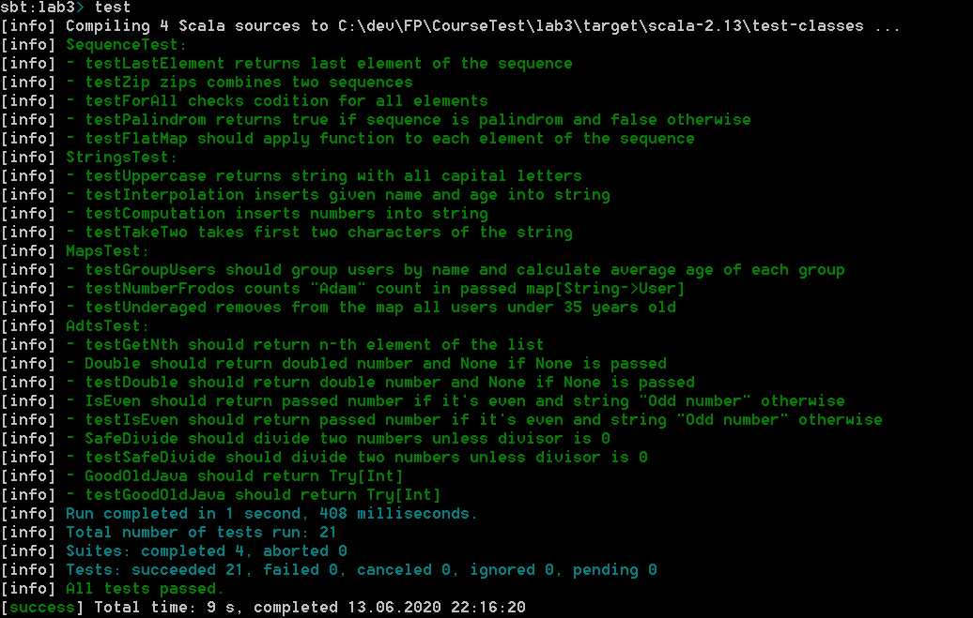

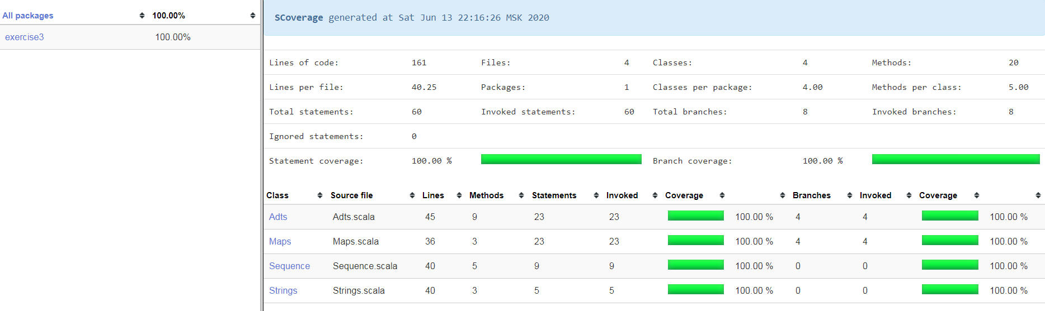

**Лабораторная работа 4**

Файлы с исходным кодом:

Файл TypeClasses.scala

package exercise4  
  
  
 object TypeClasses {  
  
 // a) Определите тайп-класс Reversable, который представляет в обратном порядке значения.  
  
  
 trait Reversable[T] {  
 def reverse(x: T): T  
 }  
  
 // b) Реализуйте функцию Reverse для String.  
  
 object Reversable {  
 implicit object ReversableString extends Reversable[String] {  
 def reverse(str: String) : String = str.reverse  
 }  
 }  
  
  
 def reverse[T](str: T)(implicit rev: Reversable[T]): T = rev.reverse(str)  
 // примените тайп-класс-решение из пункта (a) здесь  
 def testReversableString(str: String): String = *reverse*(str)  
  
  
  
 // c) Определите тайп-класс Smash таким образом чтобы в нем была функция smash, которая выполняет операцию со значениями одного типа.  
  
 trait Smash[T] {  
 def smash(a: T, b: T): T  
 }  
  
 object Smash {  
 implicit object SmashInt extends Smash[Int] {  
 def smash(a: Int, b: Int): Int = a + b  
 }  
  
 implicit object SmashDouble extends Smash[Double] {  
 def smash(a: Double, b: Double): Double = a * b  
 }  
  
 implicit object SmashString extends Smash[String] {  
 def smash(a: String, b:String): String = a.concat(b)  
 }  
 }  
  
 // d) Реализуйте функции Smash для типа Int и Double.  
 // Используйте сложение для типа Int у умножение для типа Double.  
  
 def smash[T](a: T, b: T)(implicit sm : Smash[T]) : T = sm.smash(a, b)  
  
  
 // примените тайп-класс-решение из пункта (d) здесь  
 def testSmashInt(a: Int, b: Int): Int = *smash*(a, b)  
  
 // примените тайп-класс-решение из пункта (d) здесь  
 def testSmashDouble(a: Double, b: Double): Double = *smash*(a, b)  
  
  
 // e) Реализуйте функцию Smash для типа String. Необходимо выполнить конкатенацию строк, которые будут получены в качестве параметра.  
  
  
  
 // примените тайп-класс-решение из пункта (d) здесь  
 def testSmashString(a: String, b: String): String = *smash*(a, b)  
 }

Файлы с тестами:

Файл TypeClassesTest.scala

package exercise4  
  
import org.scalatest.FunSuite  
import TypeClasses._  
  
class TypeClassesTest extends FunSuite {  
  
 test("testReversableString should return reversed string") {  
 assert(*testReversableString*("reverse") == "esrever")  
 }  
  
 test("smash should add integer numbers and multiply double numbers") {  
 assert(*smash*(2, 3) == 5)  
 assert(smash(2.5, 3.0) == 7.5)  
 assert(smash("Concat", "String") == "ConcatString")  
 }  
  
 test("testSmashInt should add integer numbers") {  
 assert(testSmashInt(2, 3) == 5)  
 }  
  
 test("testSmashDouble should multiply double numbers") {  
 assert(testSmashDouble(2.5, 3.0) == 7.5)  
 }  
  
 test("testSmashString should concatenate strings") {  
 assert(testSmashString("Concat", "String") == "ConcatString")  
 }  
  
  
  
}

Результаты:

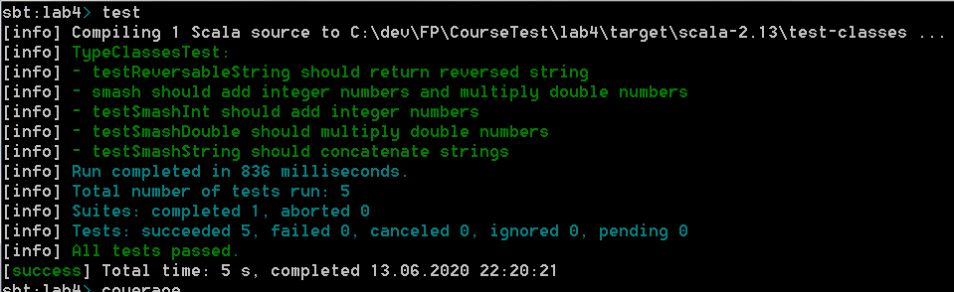

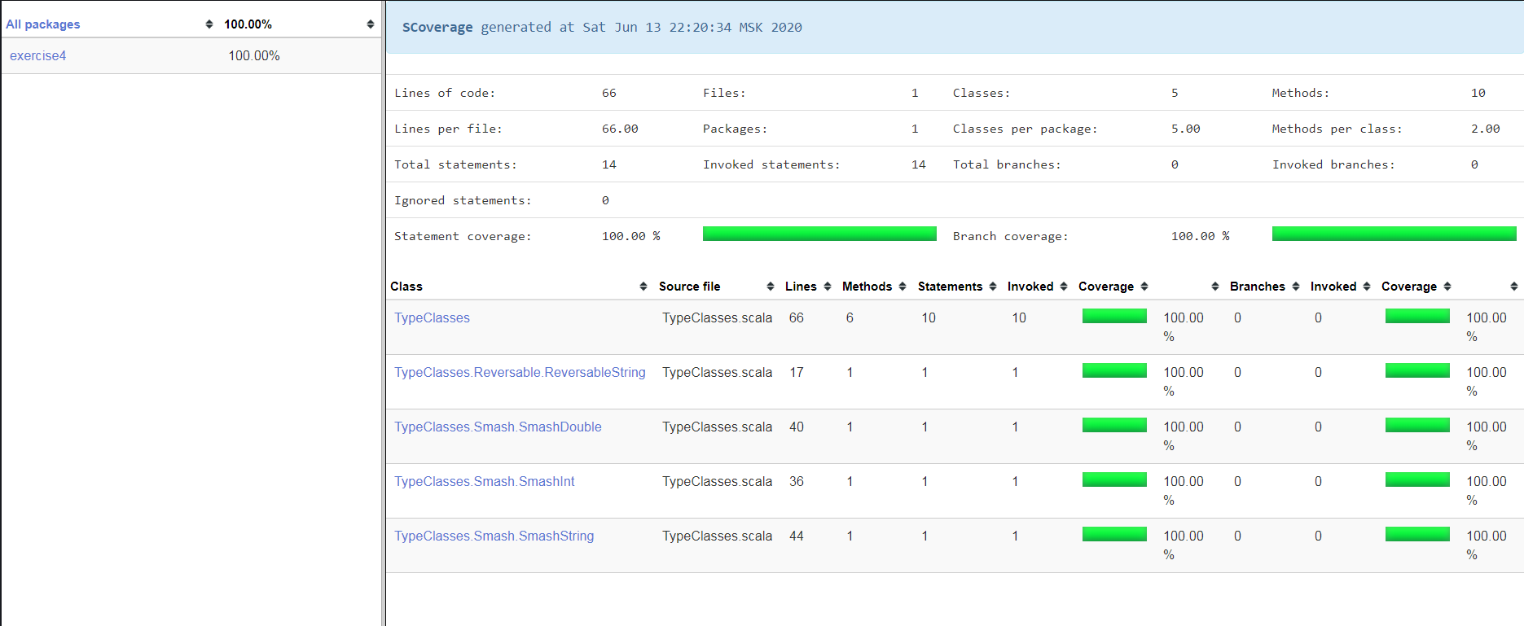

Тестирование всего проекта:

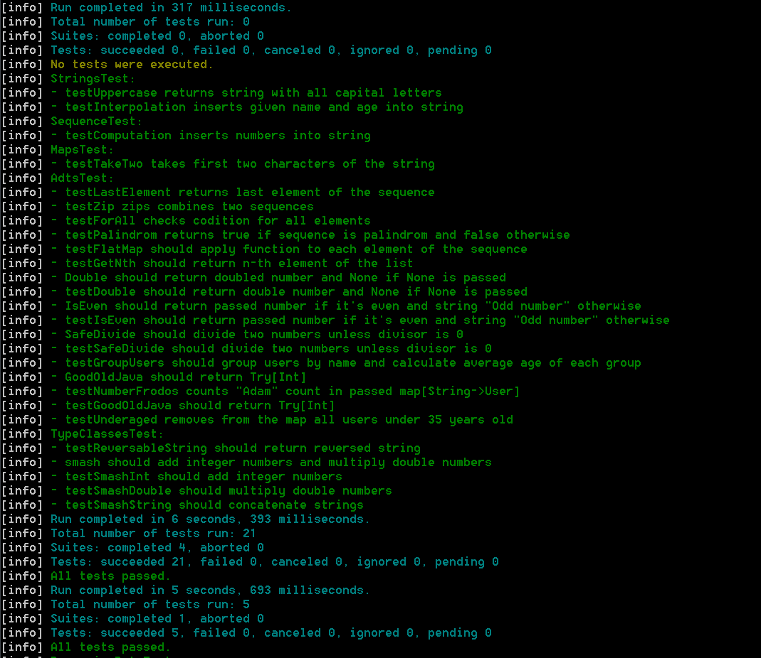

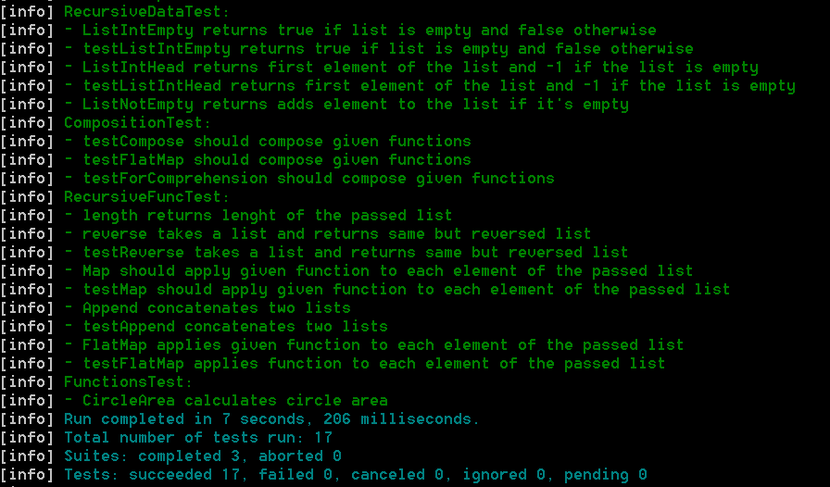

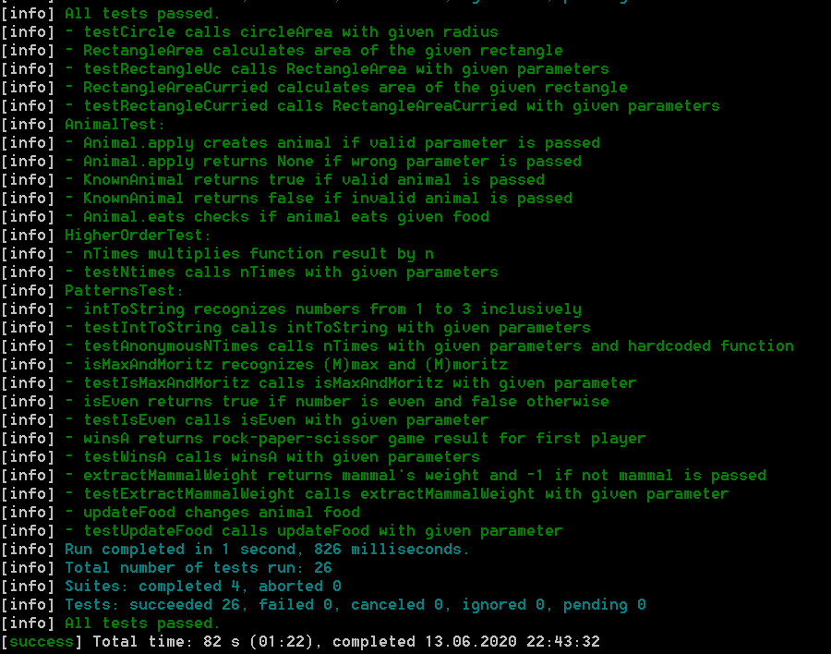

Вывод

Сделанные ранее лабораторные работы были полностью протестированы с помощью библиотеки scalatest и плагина для sbt scoverage. Данные средства сильно упрощают написание кода на языке программирования scala.